**以终为始，融通节点**

**——林燕群班主任成长工作室2023年工作总结**

班主任成长工作室这一年来借助任务驱动，融通学校与学生发展的节点，实现团队班主任专业发展。我们的成员有六位年级组长作为固定成员，还有宝藏班主任吴静娟老师、骨干班主任周菲老师及3位青年班主任。

**回顾目标定位**

1.培养队伍：先培养部分骨干班主任，以骨干带动年级团队。

2.提升素养：班主任的学生研究力、课程开发力、资源统整力和家校合作力等。

3.打造平台：提供辐射引领、锻炼成长、交流学习的平台。

**任务驱动，把握发展节点**

**1.培训输出，提炼特色。**

|  |  |
| --- | --- |
| 周菲 | 校级讲座2次  新班主任入职培训《做一名有温度的班主任》  班主任基本功“带班方略”培训 |
| 吴静娟 | 校级班主任培训2次  班级评价、 期末评优 |
| 黄莺 | 区级融合教育讲座2次 |
| 林燕群 | 区级新入职教师培训1次  市、区级家庭教育指导讲座6次 |

工作室成员以校级、区级讲座的输出为任务驱动，逐渐形成了富有特色的带班策略。如吴静娟老师聚焦班级评价，以“班级评价——构建合理的量化体系”为主题，从建设民主性强的管理队伍、制定认同度高的管理细则、进行及时的优化调整三个方面并结合生动的案例细致阐述了班级评价的量化细则，给予青年班主任更具实操性的班级评价方式的指导。吴老师更是聚焦评价内容变“统一要求”为“一人一标准”;过程变“总结发星”为“成长分享会”;评价功能变“要我成长”为“我要成长”，以这四个“变”字指出班级评价应该从发展人的角度出发，合情合理推行。黄莺老师聚焦融合教育，周菲老师聚焦育人温度，林燕群老师聚焦家庭教育指导。

1. **课程实施，提升素养。**

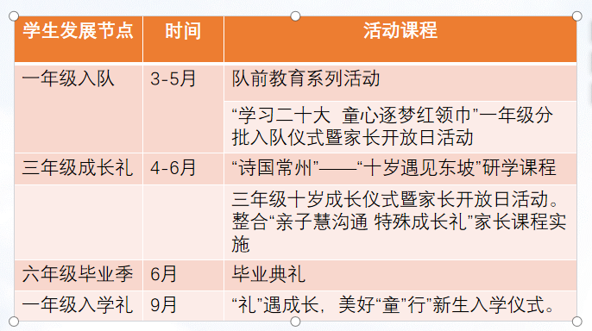

年级组长在每一个学生成长的仪式节点中承担了学生成长课程开发与完善的任务，在课程的组织实施中锻炼了组织协调力、沟通合作力。三年级的十岁成长仪式融通日常的研学活动及家长课程实施，后期我们的经验被《常州晚报》和“常州终身学习在线”报道。下半年，这样的互动体验式的家长课程实施在三、四、五年级推广实施，也发掘了一批种子家长。

**3.日常研究，全员卷入。**

**我们的日常研究主要通过骨干教师课堂示范辐射引领、全员卷入项目研究以及整合区校两级活动内容高效开展。一年来共开设市级课1节，区课2节，校级课3节。**

3月2日，一年级周玲老师开展《你好，少先队---少先队队前教育第一课》队前教育课。研读了共青团省委、江苏少工委编写的《准备加入少先队——入队前队课指导用书》，全面学习了关于“六知”“六会”“一做”等新队员需要掌握的少先队基本知识、技能和要求，分析了目前我校一年级小朋友的少先队认知基础，制定了具体的队课方案和入队仪式序列活动的整体规划。房丽丽老师带领四班学生开展了以“奇‘石’妙‘享’”方案论证为主题的班队课。本次日常课在高效能开展班级活动方面提供了范式，探索了跨学科主题的学习，助推了学生综合素养的提升。自11月中旬以来，各年级的阳光心理班会课按计划有序实施。低、中、高年段班主任们结合学生身心发展特点，采用丰富多元的形式开展了心理班会课。一二年级各班班主任结合绘本阅读活动，围绕“生命教育”，开展了心理健康教育主题班会。中年级围绕“绽放自信的笑脸”这一主题开展了心理健康教育班会课。五年级聚焦“与挫折同行”开展心理健康教育班会课。六年级基于学生的身心成长状况，开展了《向着目标远行》主题心理健康教育班会活动。

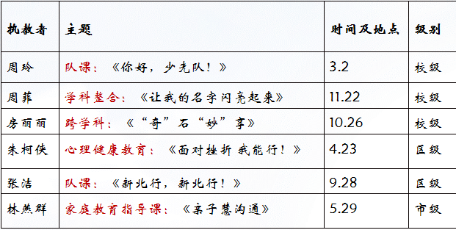

一年来，工作室成员顺利结题一个省级少先队课题，3个区级课题，在省级期刊发表论文5篇，张洁老师的班级育人故事获得常州市班主任育人故事一等奖，周菲老师成功获评市骨干班主任。

**附成果统计表：**

**2023年1月-12月校班主任工作室成员德育成果汇总表**

|  |  |  |  |  |  |
| --- | --- | --- | --- | --- | --- |
| 一、  公开课 | 执教者 | 主题 | 时间及地点 | 听课范围（大约人数） | 级别  （市级/区级/校级） |
| 周玲 | 《你好，少先队---少先队队前教育第一课》 | 3.2 | 40 | 校级 |
| 周菲 | 让我的名字闪亮起来 | 11.22 | 30 | 校级 |
| 房丽丽 | “奇”石“妙”享 | 10月26日  龙二小 | 校级40 | 校级 |
| 朱柯侠 | 面对挫折 我能行！ | 4.23  龙虎二小 | 40 | 区级 |
| 张洁 | 新北行，新北行！ | 9.28新桥小学 | 50 | 区级 |
| 林燕群 | 亲子慧沟通 | 5.29龙虎二小 | 280 | 市级 |
| 二、讲座 | 主讲人 | 主题 | 时间及地点 | 范围（大约人数） | 级别  （市级/区级/校级） |
| 吴静娟 | 班队讲座《班级评价——构建合理的量化体系》 | 11.16会议室3 | 全校班主任 | 校级 |
| 关于期末学生评语内容撰写的研究 | 1.4会议室3 | 全校班主任 | 校级 |
| 周菲 | 做一个有温度的班主任 | 8.17会议室3 | 新教师及新班主任 | 校级 |
| 周菲 | 班主任基本功——带班方案 | 4.20会议室3 | 全体班主任 | 校级 |
| 黄莺 | 《构建融合教育生态让星星孩子熠熠生辉》 | 2023.03 | 60 | 区级 |
| 黄莺 | 《从“融”而行 “育”见美好--小学融合课堂常见状况与应对》 | 2023.12 | 60 | 区级 |
| 林燕群 | 教师在校家社协同育人中的三重境界 | 8.23河海实验学校 | 区级700 | 区级 |
| 课题 | 姓名 | 课题名称 | 级别（国家级/省级/市级/区级） | 参与情况（主持/参与） | 研究进展（立项/中期/结题） |
| 周菲 | 指向学生领导力开发的假日玩伴团研究 | 区级 | 主持 | 结题 |
| 朱柯侠 | 班级活动中校外资源的开发与实践转化 | 区级 | 主持 | 立项 |
| 黄莺 | 主持《基于情境的互动式家长课程的开发与研究》 | 区级 | 主持 | 结题 |
| 黄莺 | 《游戏干预促进智力障碍儿童社交能力发展的实践研究》 | 区级 | 参与 | 中期评估 |
| 黄莺 | 《基于情境的互动式家长课程的开发与研究》 | 区级 | 参与 | 立项 |
| 林燕群 | 【项目】  “少年硅谷”：培养科技创新人才的实践研究 | 市级 | 参与 | 立项 |
| 房丽丽 | 诗国常州：培育少先队员文化自信的在地化实践探索 | 省级 | 参与 | 立项 |
| 四、论文发表或获奖 | 作者 | 论文题目 | 发表（获奖）时间 | 期刊名称（获奖名称） | 级别（核心/普通）（颁奖单位） |
|  | 吴静娟 | “双减”下小学语文作业设计现状及优化对策研究 | 2023.2 | 《启迪》 | 省级 |
| 周菲 | 探索线上夕会 坚守育人阵地 | 2023.2 | 《中小学教育》 | 省级 |
| 朱柯侠 | 新时代少年儿童“红色基因传承行动”实践研究 | 2023.3 | 江苏省少年儿童研究会少先队组织专业委员会优秀论文二等奖 | 江苏省少工委 |
| 朱柯侠 | 庚续红色血脉，传承红色基因 | 2023.3 | 江苏省少年儿童研究会少先队组织专业委员会案例评比三等奖 | 江苏省少工委 |
| 黄莺 | 《小学少先队活动课程中爱国教育的融入策略》 | 2023.08 | 《教育考试与评价》 | 省级 |
| 黄莺 | 《借助亲子游戏培养孤独症儿童社交能力》 | 2023.10 | 《基础教育参考》 | 省级 |
| 林燕群 | 做更好的自己 | 8.15 | 《常州日报》 | 市级 |
| 张洁 | 《孩子，用你的方式发光》 | 2023.12 | 常州市中小学班主任育人故事征文评选一等奖 | 市级 |
| 张洁 | 《做情绪的小主人》 | 2023.10 | 江苏省优秀少先队心理健康教育论文二等奖 | 省级 |
| 五、教师和学生获奖 | 获奖者 | 荣誉（奖项）名称 | 授予单位 | 授奖时间 | 备注 |
| 林燕群 | 秋白中队获评省英雄中队 | 江苏省教育厅 | 2023.07 |  |
| 张誉凡 | 省“我是美丽江苏小主人”劳动教育视频优秀奖 | 江苏省教育厅 | 2023.01 |  |
| 刘宇宸 | 《心中的一束光》  主题征文获省三等奖 | 江苏省少工委 | 2023.8 |  |
| 四4夏楚童（指导：房丽丽） | “文化塑造未来，读书点亮人生”读书征文活动音频三等奖 | 常州市教育局 | 2023.11 |  |
| 姜锌翊 | 《挥洒汗水拼搏青春》  发表常州晚报 | 常州市教育局 | 2023.8 |  |
| 陈颖楠 | 获红色讲解员主题宣讲二等奖 | 常州市教育局 | 2022.12 |  |
| 耿可 | 《雷电》获市创作大赛二等奖，发表在《翠苑》 | 常州市教育局 | 2023.2 |  |
| 王瀚林 | 在常州晚报发表文章 | 常州晚报 | 2023.12 |  |
| 郑圆康 | 在常州晚报发表文章 | 常州晚报 | 2023.12 |  |
| 刘婷婷 | “文化塑造未来，读书点亮人生“读书征文一等奖 | 常州市教育局 | 2023.9 |  |
| 朱柯侠 | “童心里的诗篇”优秀指导教师 | 常州市教育局 | 2023.3 |  |
| 杨天麟 | 新北区中小学主题教育活动（海洋梦兴中华）征文三等奖 | 新北区教育局 | 2023.9 |  |
| 张洁 | 新北区优秀少先队辅导员 | 新北区教育局 | 2023.12 |  |
| 黄莺  吴静娟 | 新北区三等奖《同学，来画画吧!——依托曼陀罗绘画的校级心育委员实践探索》 | 新北区教师发展中心 | 2023.6 |  |
| 刘宇宸 | 获新北区主题征文高  年级组一等奖 | 共青团新北区委员会，少先队新北区工作委员会 | 2023.5 |  |
| 高雨阳 | 获新北区主题征文高  年级组二等奖 | 共青团新北区委员会，少先队新北区工作委员会 | 2023.5 |  |
| 高雨阳 | 获新北区中小学主题教育活动《海洋梦兴中华》  征文三等奖 | 新北区教育局 | 2023.9 |  |
| 张誉凡 | 小学生作文竞赛高年级组二等奖 | 区教师发展中心 | 2023.2.6 |  |
| 刘宇宸 | 区作文竞赛二等奖 | 区教师发展中心 | 2023.10 |  |
| 刘宇宸 | 校级作文竞赛一等奖 | 龙虎二小 | 2023.9 |  |
| 张如因 | 校级作文竞赛二等奖 | 龙虎二小 | 2023.9 |  |
| 六7 | 月月都是最美班级 | 龙虎二小 | 2023.2-12 |  |